

2019 级

《物联网数据存储与管理》课程
实 验 报 告

姓 名 夏棋
学 号 U201914868
班 号 CE1901
日 期 2022.04.14

目 录
一、实验目的 1
二、 实验背景 1
三、实验环境 1
四、实验内容 1
4.1 对象存储技术实践 1
4.2 对象存储性能分析 1
五、实验过程 1
六、实验总结 8
参考文献 8

一、实验目的
1. 总体篇幅不做明确限制；
2. 突出说明实验内容、实验过程这两部分；
3. 实验背景、实验总结应精炼、客观、准确。
1. 熟悉对象存储技术，代表性系统及其特性；
2. 实践对象存储系统，部署实验环境，进行初步测试；
3. 基于对象存储系统，分析性能问题，架设应用实践。

实验背景
本次实验采用minio作为实验的存储服务端。
在对象存储里，元数据包括 account（用户）， bucket， bucket index等信息。Minio没有独立的元数据服务器，这个和GlusterFs的架构设计很类似，在minio里都保存在底层的本地文件系统里。
在本地文件系统里，一个bucket对应本地文件系统中的一个目录。一个对象对应bucket目录下的一个目录（在EC的情况下对应多个part文件）。目录下保存者对象相关的数据和元数据。
评测工具采用S3 Bench，此工具提供了针对 S3 兼容端点运行非常基本的吞吐量和基准测试的能力。它执行一系列的 put 操作，然后执行一系列的 get 操作，并显示相应的统计信息。

三、实验环境
硬件环境 | CPU | Intel(R) Core(TM) i5-9300H CPU @ 2.40GHz (8 CPUs), ~2.4GHz
硬件环境 | 内存 | 16.0 GB
软件环境 | 操作系统 | Windows 11
软件环境 | 其它软件 | minio  mc  s3bench

四、实验内容
1.了解代码代码管理，运用git
2.运用minio和mc创建服务端和客户端，访问和管理数据。
3.使用s3bench进行测试。

4.1 对象存储技术实践
使用minio搭建服务端，访问浏览器查看效果。用mc配置客户端进行简单操作并查看效果。

4.2 对象存储性能分析
修改脚本参数，分析脚本参数对存储性能的影响。

五、实验过程
按照规范要求下载并安装minio server和minio client。
按照规范运行minio server，得到如下结果：
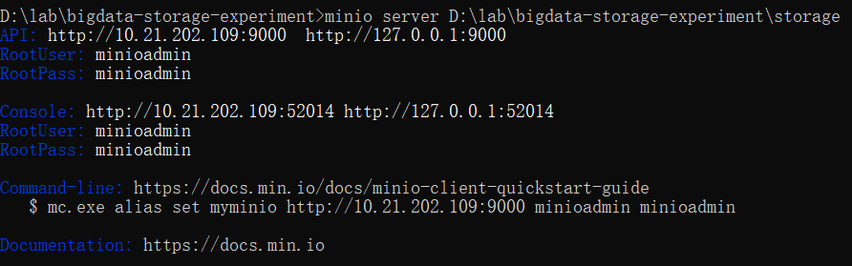
我们可知登录的初始账号名和密码均为均为默认的 minioadmin。
在浏览器输入
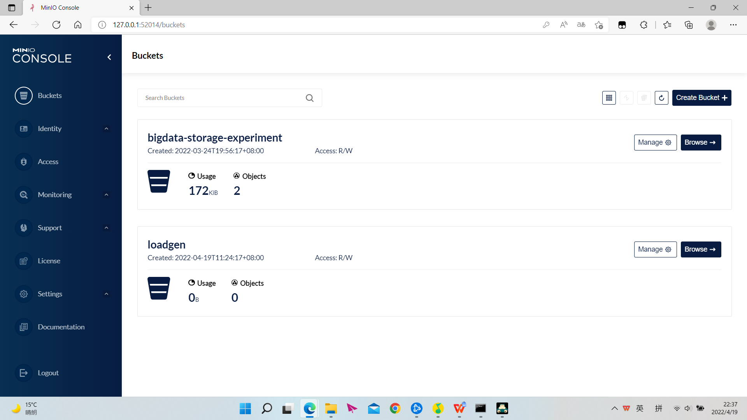
界面如上图所示。
创建bucket：
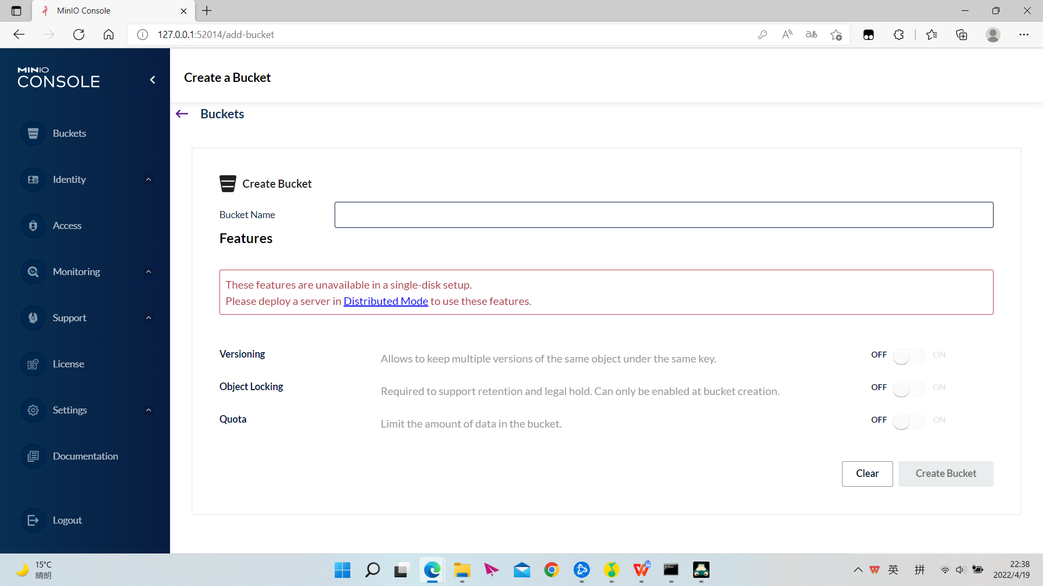
输入创建的bucket名，可直接创建。
运行mc.exe ，添加一个存储服务（名字任取）hust。
然后展示所有的bucket：
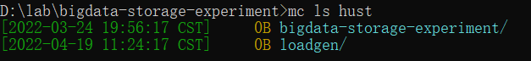
使用命令mb，创建新的bucket：
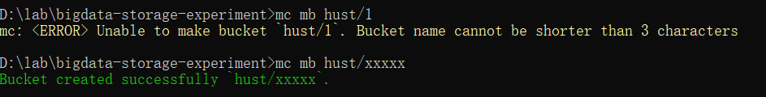
这里不小心犯了一个错误，bucket的名字不能小于三个字符。
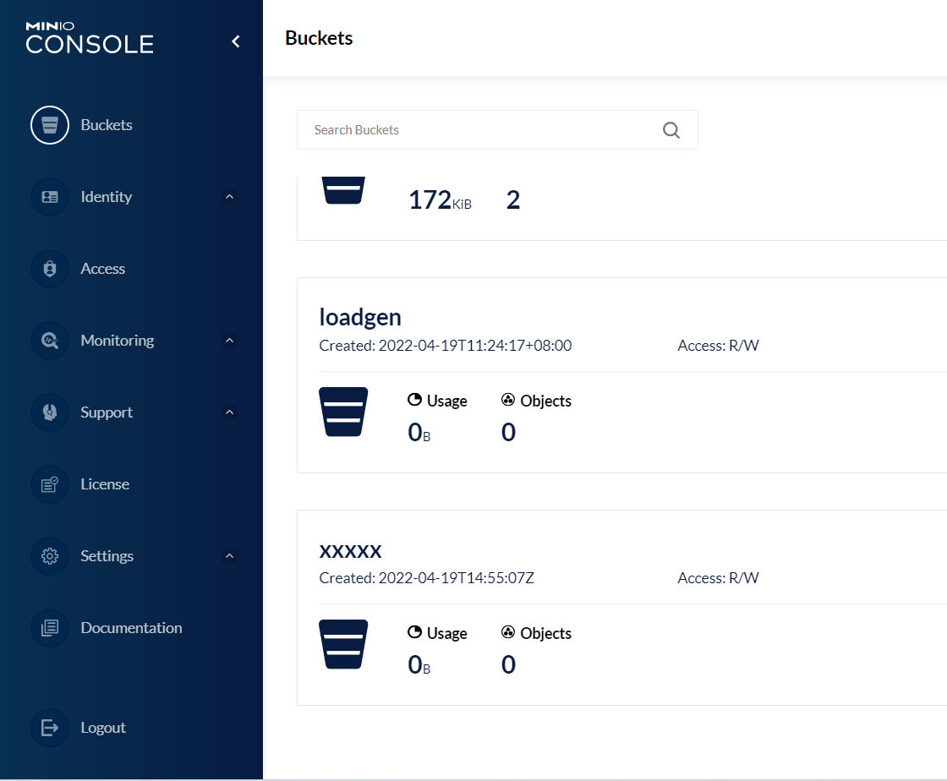
回到浏览器中发现，多出一个名为“xxxxx”的bucket，再使用lb进行删除：
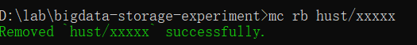
结果如下：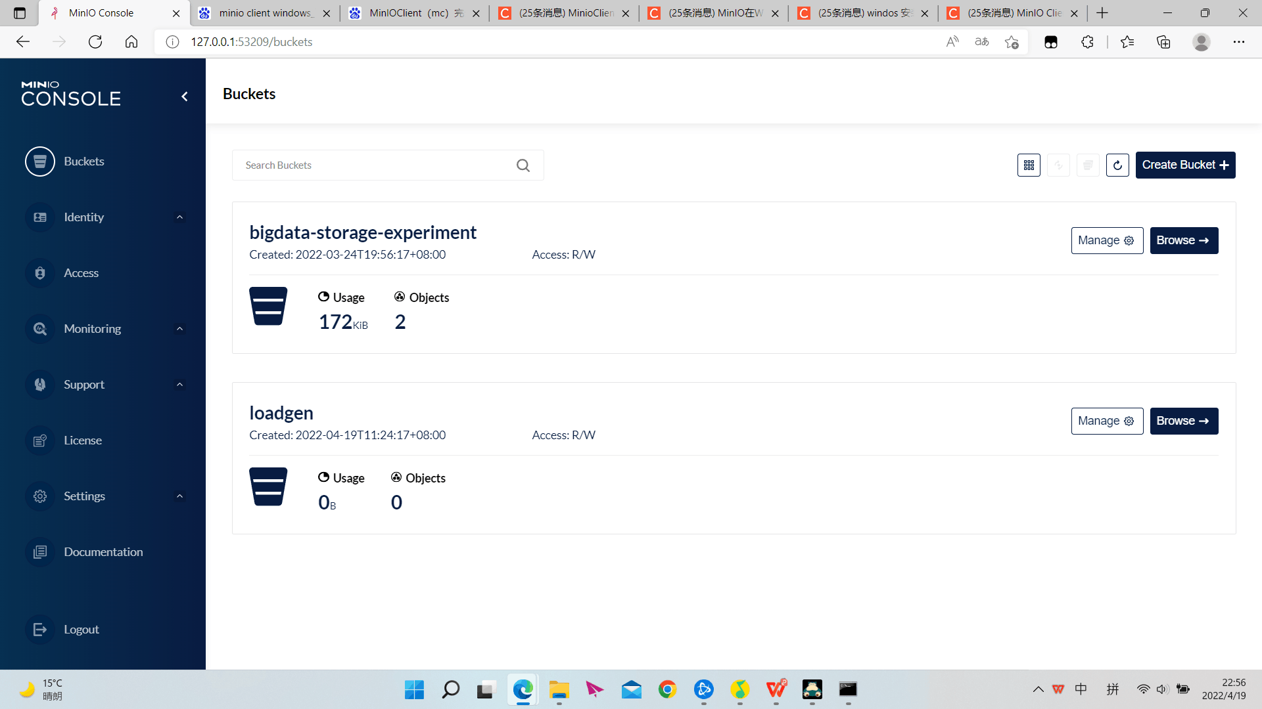
接下来分析存储性能：
这里才用s3bench进行测试，首先下载s3bench及其对应脚本
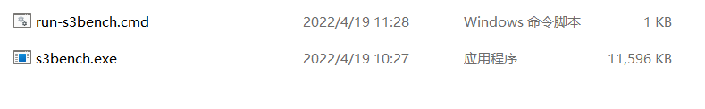
对脚本进行简单的修改，使其如下：

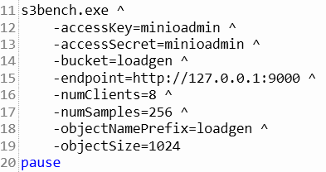
账号密码改为默认密码，同时由脚本可知，需创建一个叫做loadgen的bucket，我提前准备好了。
运行脚本：
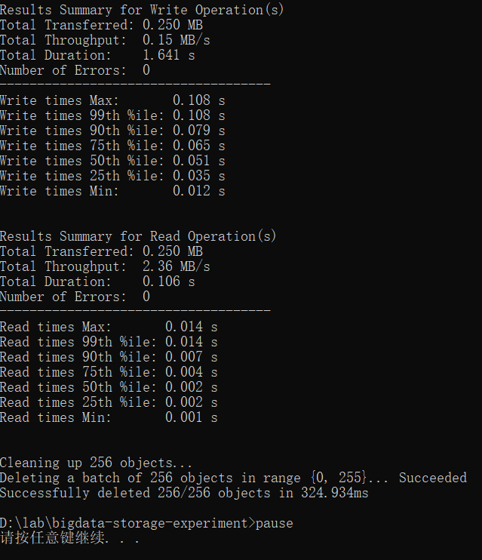
接下来所需要做的仅仅只需要改变参数测得对应数据的变化即可。为方便测量，采用throughput 和 duration作为性能观测指标。
- 改变Clients（并发数）（numsamples=256,objectsize=1024）测量性能：
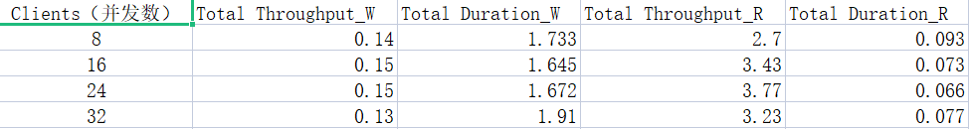
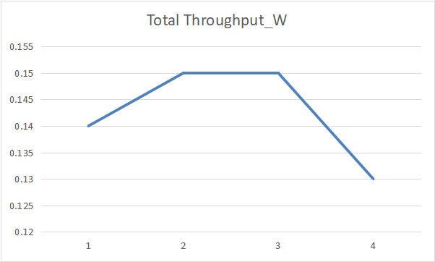
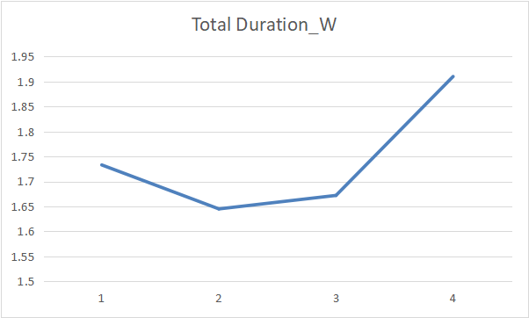
可知随着clients的增长，吞吐量先上升后下降，总用时先下降再上升。
分析可知，当clients较小时，随着其增长，吞吐量上升，但并发客户端较多时，请求过多，会导致部分请求失败，使得吞吐量下降，用时和吞吐量呈反比。
- 修改numSamples(numclients=8,objectsize=1024)进行性能测试：
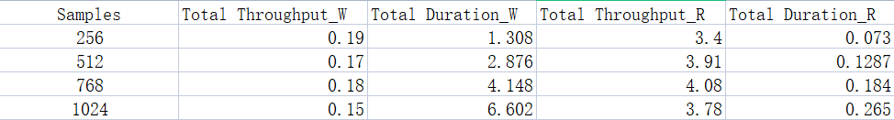
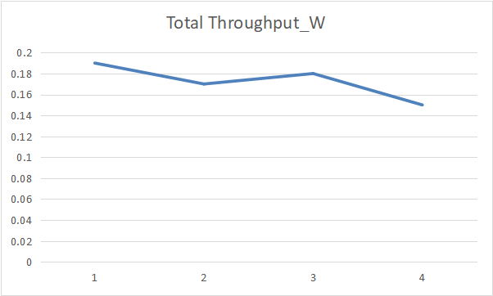
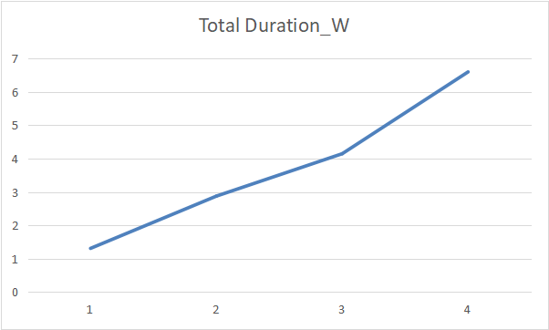
随着samples的增长，吞吐率基本不变，但是总耗时上升。
- 修改objectSize（numclients=8,numsamples=256)进行性能测试：
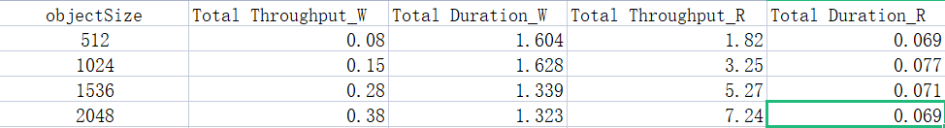
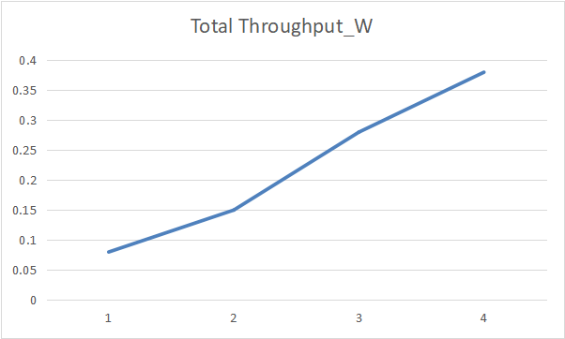

随着文件大小的提升，吞吐量不断增大。

六、实验总结
本次实验由于我选择了难度较为低的minio进行实验，所以较为顺利。其中最大的麻烦来自于，我一开始打算再ubuntu上完成实验，但是由于我对于linux系统的不熟练，导致使用时出现很多问题，最后转换回Windows平台进行实验。
同时在数据填表时，经常会出现同样的参数导致测量结果不同的现象。

参考文献
[1] ZHENG Q, CHEN H, WANG Y等. COSBench: A Benchmark Tool for Cloud Object Storage Services[C]//2012 IEEE Fifth International Conference on Cloud Computing. 2012: 998–999.
[2] ARNOLD J. OpenStack Swift[M]. O’Reilly Media, 2014.
[3] WEIL S A, BRANDT S A, MILLER E L等. Ceph: A Scalable, High-performance Distributed File System[C]//Proceedings of the 7th Symposium on Operating Systems Design and Implementation. Berkeley, CA, USA: USENIX Association, 2006: 307–320.
[4] Dean J, Barroso L A. Association for Computing Machinery, 2013. The Tail at Scale[J]. Commun. ACM, 2013, 56(2): 74–80.
[5] Delimitrou C, Kozyrakis C. Association for Computing Machinery, 2018. Amdahl’s Law for Tail Latency[J]. Commun. ACM, 2018, 61(8): 65–72.
（可以根据实际需要更新调整）

